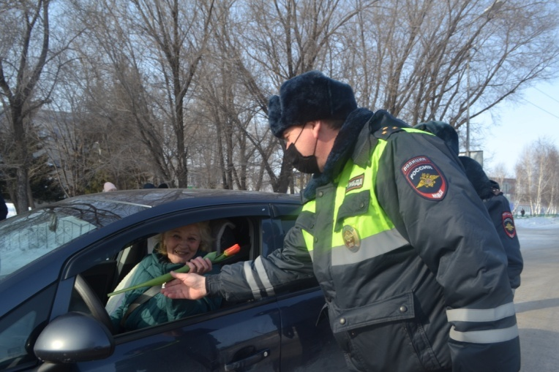Автоледи Кочковского района уже начали принимать поздравления с женским праздником. В центре села Кочки сотрудники ГИБДД МО МВД «Ордынский» останавливали машины, за рулем которых сидели дамы, и вручали им не протоколы, а весенние цветы. Акцию, посвященную 8 марта, автоинспекторы проводят ежегодно. Для каждого водителя требование дорожного полицейского остановиться и выйти из машины всегда настораживает. Но в этом случае тревога быстро сменилась на улыбку.